6 +阶段

迷你机械 — 第23节 —台锯

课程目标：
1、了解工具—锯
2、认识木材切割机
教具准备：
- 乐高教具：9686套装
2、辅助器材：

。

课程摘要

引导  20分钟 | 搭建  50分钟 | 反思、延续  10分钟 | 重点知识强化  10分钟 | 家长分享  2分钟
同学们知道鲁班是谁吗？他发明的很多的古代劳动人民使用的工具，我们今天这节课和他的一项发明有关。 | 搭建一架台锯，使用大齿轮代替锯齿轮来工作。 | 锯是谁发明的？  锯子一般用在什么地方？ |  | 向家长介绍今天的重点知识
- 同学们知道鲁班是谁吗？它是我国古代的一个发明家，他发明了很多帮助古代劳动人民的工具。今天我们要讲的就是锯子，有一天鲁班在爬山时，胳膊被不知名的草叶划破了一道，他就很好奇，草叶怎么会那么锋利呢？他就去看，结果发现草叶边缘是一圈锯齿状的。回去它就尝试使用竹片削成一侧带齿的锯片，结果发现，很快它就会把木头锯出很深的一道。是因为锯齿减少了锯子划过木头时的摩擦力，还会带走划开的木屑，所以锯子锯木头之类的材料很厉害，现代人们有时候也会用锯子锯金属。
- 这节课我们要讲的模型就和刚才说的锯子有关。我们生活中使用木材的木具很多，比如我们的床、桌子等等，工人们使用锯子把木材切割成木板，非常的耗时耗力，所以人们设计了台锯，人们把锯条制作成了圆形锯片，安装在像桌子一样的台锯床上，电机开动带动锯片飞速旋转，工人们把木头推过锯片就可以把木材据称木片，减轻了很多人力。
- 我们今天能不能尝试使用我们的积木零件设计一架台锯呢？我们也来了解一下台锯到底是怎么工作的。

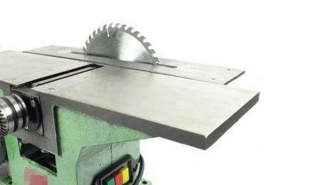
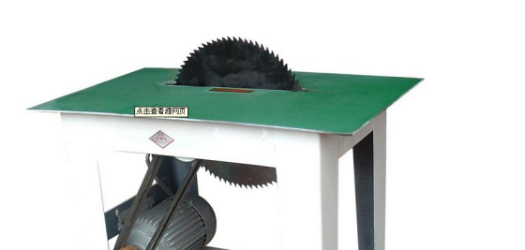

动手搭建

- 使用弯梁制作台锯床支架
- 使用凸点梁和薄板制作台锯床面
- 使用大齿轮代替锯片，
- 使用齿轮加速来让锯片旋转的更快。

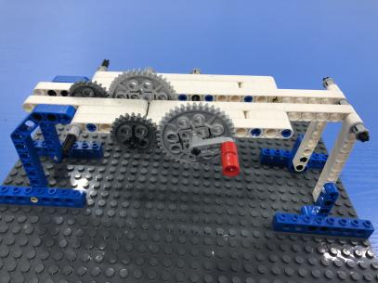

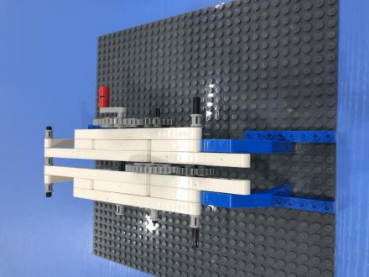

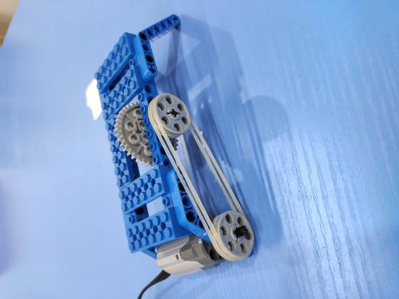

反思延续

反思：锯子是谁发明的？
生活生产中一般锯子是用在什么地方？
延续：尝试使用自己搭建的台锯锯开废纸片，探究一下台锯工作的方式。
课后小任务：查阅资料了解切割机的种类和应用。

